T A L E N T I D E N T I F I C A T I O N
人才认定分析系统使用说明
职业技能等级认定分析系统操作指南
千铝国昱云平台
2026年7月

千铝国昱云平台 内部资料

目 录

系统概述 1
进入系统 2
创建分析任务 3
准备数据模板 3
上传与启动分析 3
历史任务管理 4
规则管理 4
分析结果查看 5
下载结果 Excel 查看判定明细 5
下载三年规划表查看培训计划 7
复核工作区 9
数据导入模板字段说明 9
常见问题 10
分析任务状态显示失败怎么办？ 10
为什么推荐人数少于总人数？ 10
自动查证与不勾选有什么区别？ 10
如何修改认定规则？ 10
分析结果中的置信度代表什么？ 11

提示：本目录由 Word 域代码生成。编辑文档后请在目录上右键选择更新域以刷新页码。

系统概述
地址：http://43.138.163.7:5173/
用户名：admin
密码：Admin@123456
人才识别（职业技能等级认定分析系统）是千铝国昱云平台中用于帮助企业快速完成员工职业技能等级认定推荐的智能化工具。系统基于企业现有人事档案、证书信息及岗位描述，结合认定规则与人工智能辅助判断，自动推荐每位员工可认定的工种、等级及认定途径。
本模块集成在云平台的左侧导航栏中，管理员点击人才识别菜单后即可进入职业技能等级认定分析系统的操作界面。系统主要包含任务管理、规则管理、分析结果查看及复核工作区四大功能区域。
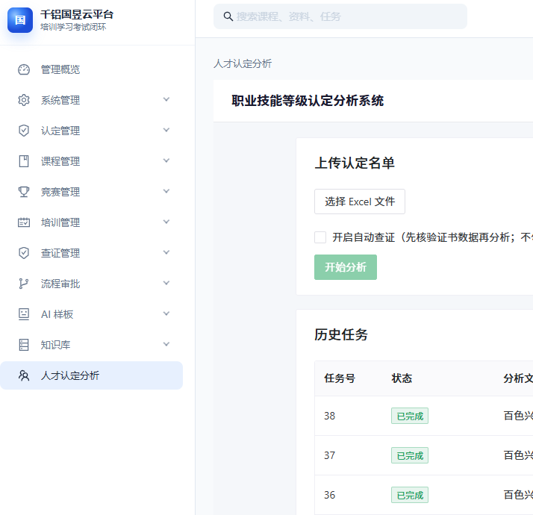
图1 人才识别系统主界面

进入系统
使用人才识别功能前，请先使用具有平台管理员权限的账号登录千铝国昱云平台。登录后，在左侧功能菜单中找到并点击人才识别选项，系统将在右侧主内容区加载职业技能等级认定分析系统。
● 左侧菜单：千铝国昱云平台 → 人才识别
● 主内容区：职业技能等级认定分析系统
● 顶部菜单栏：任务管理、规则管理
首次进入时，默认展示任务管理页面，可在此上传认定名单、查看历史任务并下载分析结果。

创建分析任务

准备数据模板
分析任务依赖一份符合规范的员工信息 Excel 文件。Excel文件字段如图示：
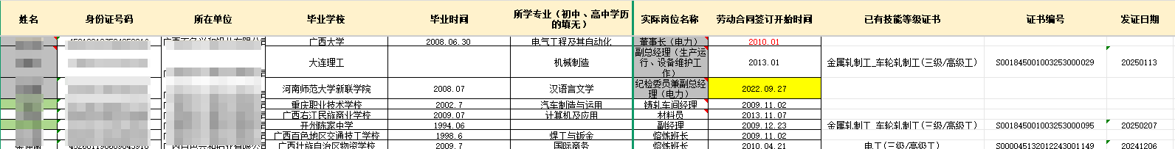
该图示已包含认定分析所需的全部字段，请按实际员工信息逐项填写，确保姓名、身份证号、所在单位、实际岗位名称、已有技能等级证书等核心字段完整准确。

上传与启动分析
在任务管理页面上方的上传认定名单区域，按以下步骤完成一次分析任务：
● 点击选择 Excel 文件按钮，从本地选择已填写好的导入模板文件。
● 根据需要勾选开启自动查证。勾选后，系统会先调用 SaaS 查证接口核验员工证书数据，再进行分析；不勾选则直接按 Excel 现有数据进行分析。
● 确认文件已选择后，点击开始分析按钮提交任务。
任务提交后，系统将在后台启动分析引擎。分析过程可能持续数秒至数分钟，具体时间取决于名单人数、是否启用自动查证以及 LLM 辅助判断的调用情况。

历史任务管理
上传认定名单下方的历史任务列表展示了所有已创建的分析任务，主要字段含义如下：
字段 | 含义
任务号 | 系统自动生成的任务编号，唯一标识一次分析任务。
状态 | 任务当前状态，如已完成、进行中、失败等。
分析文件 | 本次任务上传的 Excel 文件名。
总人数 | 导入文件中包含的员工总人数。
推荐 | 系统成功推荐认定方案的人数。
创建时间 | 任务创建的具体时间。
操作 | 可执行的操作按钮，如下载结果。
任务完成后，点击对应行的下载结果按钮即可下载分析结果 Excel 文件。结果文件包含每位员工的推荐工种、认定等级、认定途径、置信度及规则说明等详细信息。

规则管理
点击顶部菜单栏的规则管理，可进入规则管理页面。该页面用于动态维护认定分析规则，确保分析结果符合企业实际业务要求与政策变化。规则管理包含四个标签页：
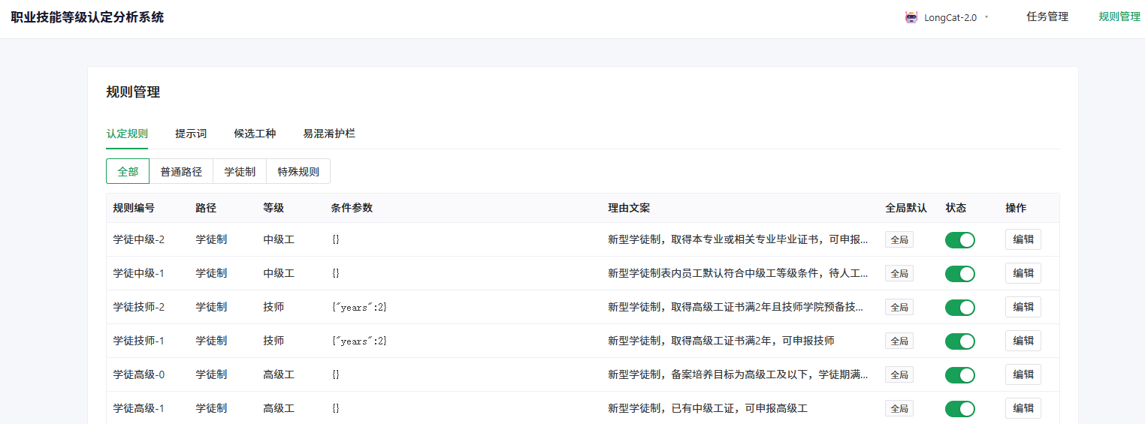
图2 规则管理页面
标签页 | 功能说明
认定规则 | 启用或禁用具体的认定规则，并覆盖规则默认说明文字。
提示词 | 管理人工智能工种归类提示词的不同版本，支持切换生效版本。
候选工种 | 维护当前认定机构可开展的工种列表，作为分析候选集。
易混淆护栏 | 配置容易混淆的工种对，防止人工智能归类时出现跨组误认。
修改规则后，新创建的分析任务将自动使用最新配置；已完成的任务不受影响，如需重新分析请创建新任务。

分析结果查看

下载结果 Excel 查看判定明细
点击下载结果 Excel 按钮后，将得到一个包含四个工作表的分析结果文件：
● 采集表：原始导入数据，并在末尾追加系统判定的可认定工种、可认定等级、可认定时间、认定途径四列。
● 结果汇总：每位员工最终推荐的一条认定结果，包含姓名、可认定工种、可认定等级、规则/原因。
● 工种判定明细：员工按候选工种逐条展开的判定记录，包含判定状态、推荐等级、命中依据、判定说明、解析来源等。
● 说明：对结果文件各列含义及规则解释的补充说明。
结果汇总表是最常用的总览表，可直接用于统计和上报。如下图所示，每一行代表一名员工的最终推荐方案：
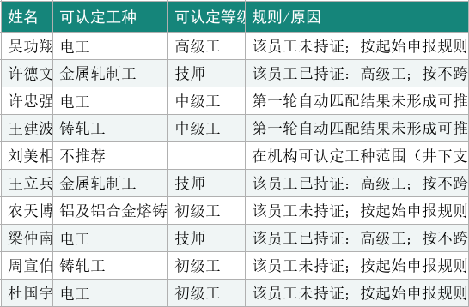
图5 结果汇总表示例
列名 | 含义
姓名 | 员工姓名。
可认定工种 | 系统最终推荐的认定工种，如电工、金属轧制工、铸轧工等。
可认定等级 | 推荐的认定等级，如初级工、中级工、高级工、技师。
规则/原因 | 产生该结果所依据的规则说明，如持证情况、起始申报规则、岗位匹配等。
工种判定明细表则按工种展开，可查看一名员工在多个候选工种下的判定过程。例如同一员工可能因岗位和证书命中不同工种，明细表会分别列出每条判定记录并标注是否推荐。主要列说明如下：
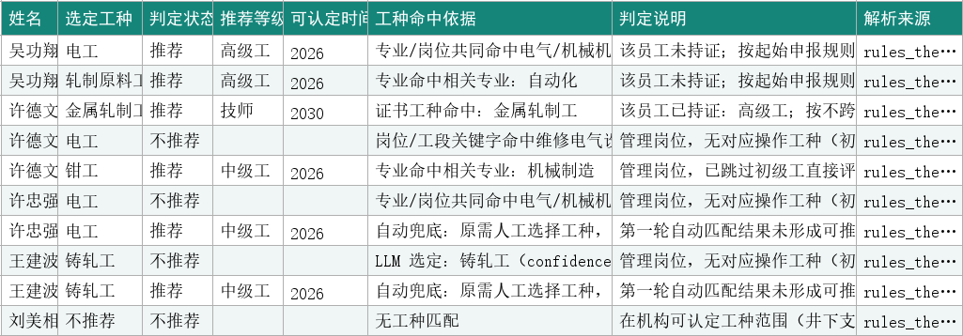
图6 工种判定明细表示例
列名 | 含义
姓名 | 员工姓名。
选定工种 | 本次判定所针对的候选工种。
判定状态 | 推荐、不推荐等结果。
推荐等级 | 该工种下推荐的等级。
可认定时间 | 预计可参加认定的年份。
工种命中依据 | 岗位、专业、证书等命中依据。
判定说明 | 规则触发的详细说明。
解析来源 | 规则来源标识。

下载三年规划表查看培训计划
点击下载三年规划表按钮后，将得到一个基于当前分析结果生成的未来三年培训认定规划文件。该文件包含四个工作表：
● 三年矩阵汇总：按工种汇总 2026、2027、2028 三年的培训认定人数，区分自费认定和新型学徒。
● 明细_2026：2026 年需要开展的培训认定明细，含姓名、证件号、单位、工种、等级、培训方式、备注。
● 明细_2027：2027 年需要开展的培训认定明细，结构同上。
● 明细_2028：2028 年需要开展的培训认定明细，结构同上。
三年矩阵汇总表用于快速了解各工种在不同年份的培训认定人数分布。如下图所示，首列是序号，第二列为工种，后续列为 2026、2027、2028 各年度的人数，并区分自费认定和新型学徒两种培训方式：
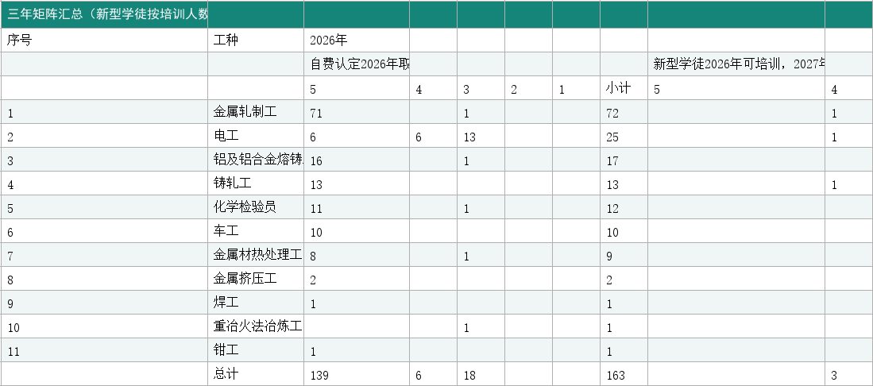
图7 三年矩阵汇总表示例
明细表则列出每一年度具体参加培训认定的员工清单。以 2026 年明细为例，表头包括序号、姓名、证件号、单位、工种、等级、培训方式、备注；其中培训方式通常为自费认定，人员按工种分组排列。如下图所示：
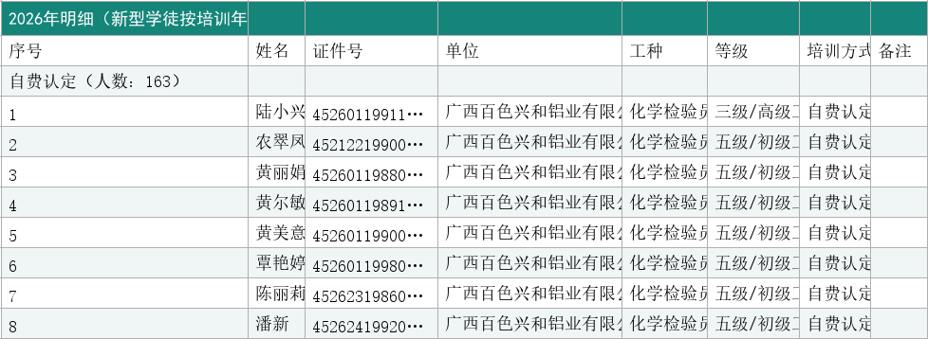
图8 2026年明细表示例
如需人工复核，请在分析结果页面点击进入复核工作区，对未达标工种或待人工选择的员工进行调整后再重新生成结果与规划表。

数据导入模板字段说明
导入模板的字段直接决定分析结果的准确性，请按照下表要求填写。字段分为人员基础信息、教育经历、岗位信息、证书信息、职称信息五大类。
字段名 | 含义 | 示例/备注
姓名 | 员工真实姓名 | 必填
身份证号码 | 18 位身份证号 | 必填，用于唯一标识员工
所在单位 | 员工所属公司名称 | 必填
毕业学校 | 最高学历毕业院校 | 用于学历认定路径判断
毕业时间 | 最高学历毕业日期 | 格式如 2008.06.30
参加工作时间(第一次工作时间） | 首次参加工作日期 | 用于工作年限计算
所学专业（初中、高中学历的填无） | 最高学历所学专业 | 影响专业对口认定路径
民族 | 民族 | 可选
政治面貌 | 政治面貌 | 可选
学历层次 | 最高学历层次 | 初中/高中/中专/大专/本科/硕士等
参加当前工作时间 | 进入现岗位或现单位时间 | 用于当前岗位年限计算
前工作岗位 | 上一个岗位名称 | 用于岗位经历判断
部门/工段 | 当前所属部门或工段 | 可选
实际岗位名称 | 当前实际岗位 | 必填，核心判断依据之一
劳动合同签订开始时间 | 合同开始日期 | 可选
劳动合同签订结束时间 | 合同结束日期 | 可选
负责人 | 负责人姓名 | 可选
负责人电话 | 负责人联系电话 | 可选
已有技能等级证书 | 现有证书工种及等级 | 如 金属轧制工_车轮轧制工(三级/高级工)
证书编号 | 证书编号 | 用于自动查证匹配
发证日期 | 证书发证日期 | 格式如 20250113
入职时间 | 入职日期 | 可选
职称 | 专业技术职称 | 用于职称认定路径
职称获证时间 | 职称获得时间 | 可选
职称专业 | 职称所属专业 | 用于专业对口判断
填写时请注意：姓名、身份证号码、部门/工段、实际岗位名称是影响认定结果的核心字段；已有技能等级证书及证书编号则影响升级认定与自动查证结果。

常见问题

分析任务状态显示失败怎么办？
请检查上传的 Excel 文件是否符合模板字段要求，重点确认身份证号格式正确、必填字段无缺失。如仍失败，可查看后台日志或联系系统管理员。

为什么推荐人数少于总人数？
系统严格依据认定规则进行判断。部分员工可能因岗位信息不明确、工作年限不足、缺少对应证书或不符合任何认定路径而被列为不推荐或待人工选择。

自动查证与不勾选有什么区别？
勾选自动查证后，系统会先将 Excel 中的证书编号与 SaaS 平台证书库进行核验，确保证书信息真实有效后再进行分析；不勾选则直接按 Excel 填写内容分析，速度更快但依赖人工填写的准确性。

如何修改认定规则？
在规则管理页面可动态启用/禁用规则、修改规则说明、切换提示词版本、维护候选工种及易混淆护栏。修改后仅对新创建的任务生效。

分析结果中的置信度代表什么？
置信度反映人工智能对工种归类判断的把握程度。高置信度结果可直接采纳；低置信度结果会标注为建议人工复核，需管理员在复核工作区确认。

